Аппликация «Снеговик»
Цели: Учить детей вырезать круг из квадрата, срезать у квадрата углы (получая ведро). Воспитывать у детей интерес к аппликации. Закреплять умение правильно держать ножницы, работать ими, пользоваться клеем, салфеткой. Учить детей составлять композицию во весь лист. Воспитывать самостоятельность. Развивать творчество, мелкую моторику рук.
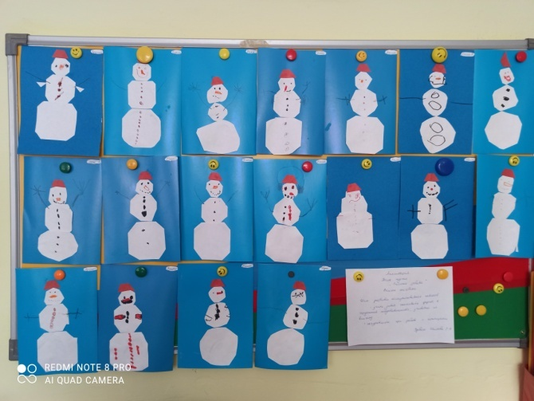

Рисование «Снеговики и снеговички»
Цели: Продолжать развивать у детей навыки рисования предмета, состоящего из нескольких кругов; развивать умение передавать особенности изображаемого предмета, используя кисть и краски; воспитывать желание самостоятельно украсить образ; воспитывать аккуратность, самостоятельность, интерес к созданию образа.
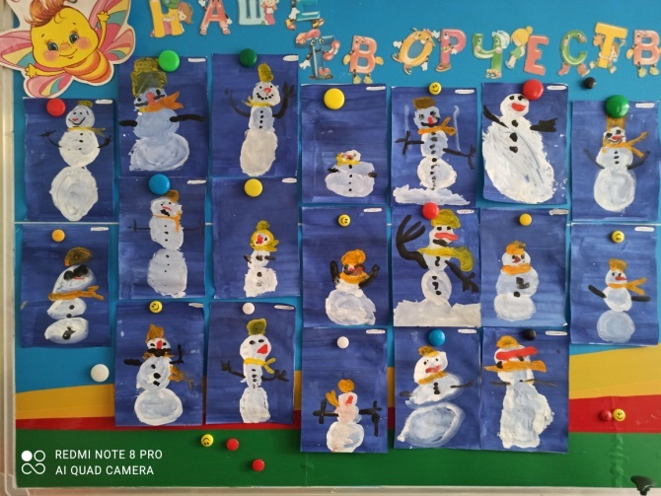

Лепка «Снежная баба»
Цели: учить детей создавать образ снеговика, скатывая шарики в определенной последовательности, учитывая их величину и располагая в высоту от самого большого до самого маленького.

